6 декабря 2021 г.
Новости профсоюза
П рофсоюз РАН обратился в Минобрнауки с просьбой дать разъяснения, как правильно формировать и использовать экономию фонда оплаты труда, за счет которой можно осуществлять выплаты социального характера.
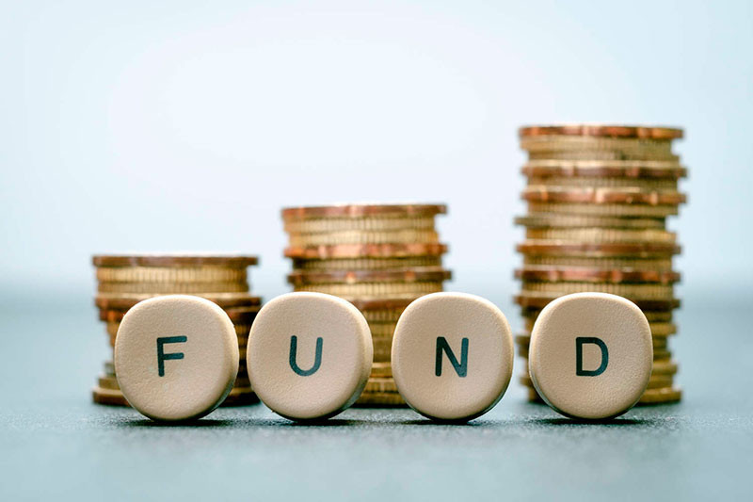

Российских ученых отрезали от грантов
Председатель профсоюза РАН Михаил Митрофанов рассказал ТАСС о проблемах, возникших у научных коллективов в результате реформирования научных фондов.

Приступили к работе комиссии, утвержденные на недавнем заседании Центрального совета профсоюза. Провели свои первые заседания Международная комиссия(предс. В.А. Юркин) и К омиссия по работе с органами власти Р Ф, руководством РАН и общественными организациями (предс. В.Ф. Вдовин). Обсуждались и формировались планы, выбирались ответственные за отдельные направления, пресс-секретари. Бюджетно-плановая комиссия(предс. Г.А. Ивлев) в режиме переписки занималась корректировкой положения о своей работе.

О наболевшем
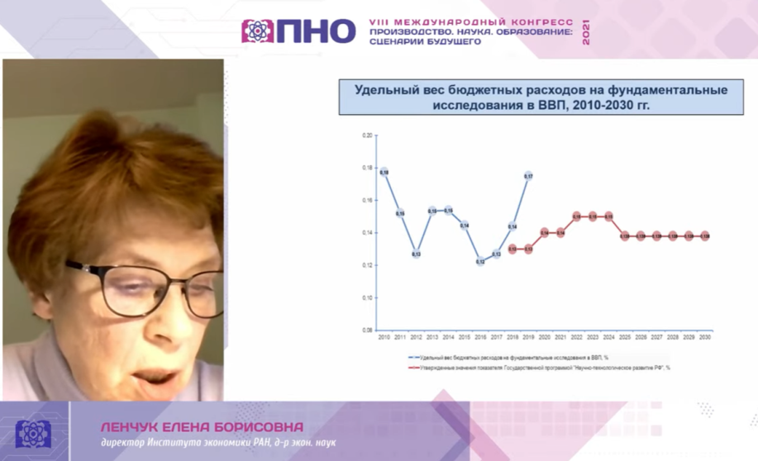
Видео VIII международного конгресса «Производство, наука и образование».
Кухаркины грёзы. Экономисты мечтают о переменах в управлении наукой и страной
Важный форум, много информации по значимым для профсоюза вопросам. Ведущие экономисты и представители общественных организаций науки и образования обозначили проблемы своих отраслей.
Директор Института нового индустриального развития Сергей Бодрунов: “Вложения в научно-образовательную сферу должны быть существенно увеличены. Это не эгоистическое требование, вызванное стремлением педагогов и ученых получить больше денег, а объективно востребованное технологическим прогрессом условие формирования нового человека, а значит, и нового общества”.
Первый заместитель председателя Комитета Госдумы по науке и высшему образованию академик РАО Олег Смолин: “К сожалению, правительство продолжает настаивать на том, что надо копить деньги, а не вкладывать в человека и новые технологии. При этом по индексу развития человеческого капитала Россия демонстрирует далеко не лучшие показатели, занимая 52-е место в мире».
Директор Института экономики РАН Елена Ленчук: « Планируемый до 2030 года уровень финансирования науки и, в частности, фундаментальных исследований грозит дальнейшим отставанием. Всерьез говорить о привлечении частных средств в науку нет смысла: этому не способствуют ни денежно-кредитная политика, ни структура экономики".

Паззл почти собрался
Выход постановления Правительства РФ от 30.11.2021 № 2122 "Об утверждении Положения о подготовке научных и научно-педагогических кадров в аспирантуре (адъюнктуре)» знаменует собой фактическое завершение работы над нормативными актами, регулирующими действие «закона о научной аспирантуре» - 517-ФЗ от 30 декабря 2020 года. В 517-ФЗ были обозначены только основные особенности вводимой системы. Детали прописывались в нормативных актах, которые выпускались в течение текущего года.
Курировавший нормативное сопровождение процесса со стороны РАН вице-президент академии А.Р. Хохлов высоко оценил произведенные изменения и перечислил в своем паблике в Facebook пять наиболее важных особенностей новой аспирантуры.
Запущенные механизмы еще предстоит обкатать. На оперативном совещании профсоюза говорилось о проблемах, связанных с тем, что 2022 год рассматривается как переходный, в течение которого будут действовать и ФГОС, и ФГТ.

Президиум РАН: прямая трансляция
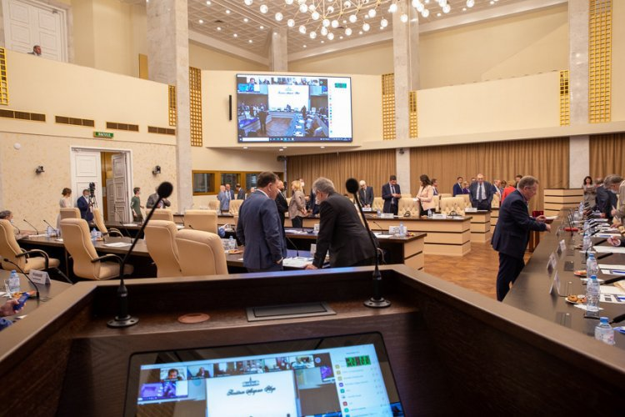
Завтра, 7 декабря, в 10.00 состоится онлайн-заседание Президиума РАН.
Главная тема: «Перспективы развития и использования генно-инженерных технологий в России» (академик М.П. Кирпичников). Содоклад «О государственном регулировании в области генно-инженерной деятельности» (член-корреспондент РАН А.М. Кудрявцев).
О присвоении звания «Профессор РАН» в 2022 году (председатель КС профессоров РАН А. А.Лутовинов).

К лучшему?
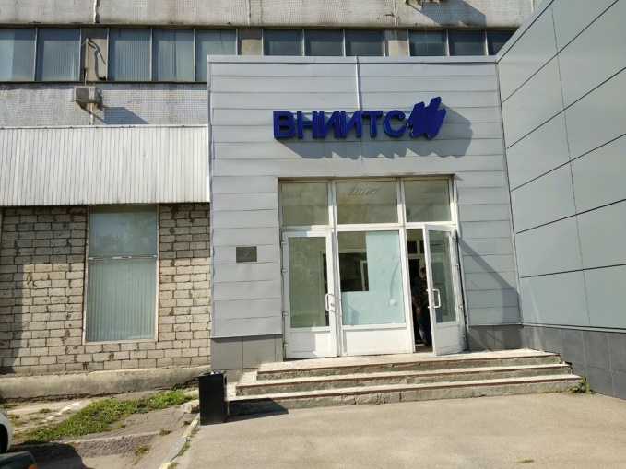
Путин поручил реорганизовать четыре научно-исследовательских института.
Это совсем не то, о чем вы подумали. Возможно, даже шаг к возрождению прикладной науки.
ВНИИ тугоплавких металлов и твердых сплавов и НИИ синтетического каучука будут преобразованы из ФГУП в ФГБУ, а НИИ радио имени М. И. Кривошеева станет в ФГБУ после присоединения ФГУП «ЦНИИ связи».
Потенциальные членские организации нашего профсоюза на подходе.

Улыбнитесь!
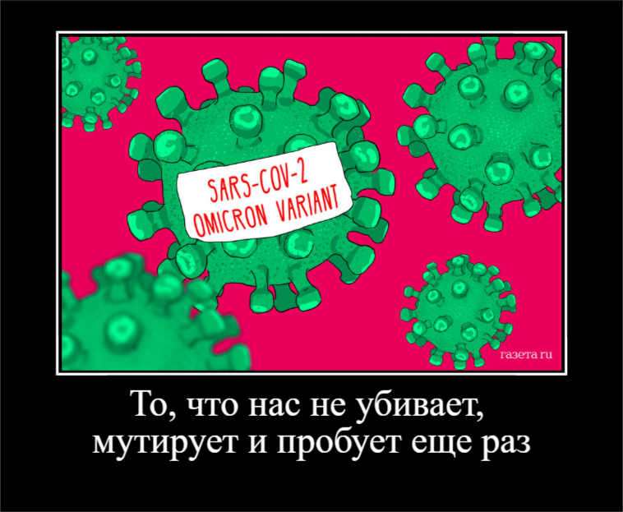

Информационные ресурсы профсоюза

